***Ponto de Controle 04***

***Acompanhamento de frequência cardíaca com msp430 (Oxímetro)***

Gilvan Júnior Pereira Camargo Universidade de Brasília - UnB Brasilia-DF, Brasil

gilvan.jpc@gmail.com

Maria Carolina de Almeida da Silva Universidade de Brasília - UnB Brasilia-DF, Brasil

carolinallima20@gmail.com

***Resumo*— São analisadas as estruturas de interrupção e temporização para uso do conversor AD do msp430 e do “TIMER A”. O projeto se trata do processamento de sinal cardíaco de um sensor Oxímetro, para monitoramento remoto com transmissão por módulo bluetooth.**

***Keywords— Frequência cardíaca, Oxímetro, ADC, TimerA.***

1. INTRODUÇÃO
2. *Esquemático*

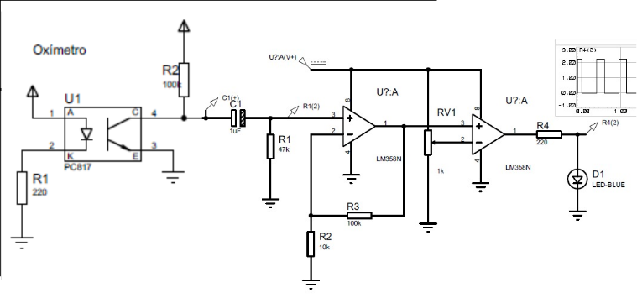

Figura 1 - Esquemático de Aquisição do sinal cardíaco.

1. *Lista de materiais*

• Capacitor 1 µF

• Resistores 47 KΩ, 10 KΩ, 100 KΩ, 220 KΩ

• Potenciomêtro 1 KΩ

• LM358

• Led vermelho

1. METODOLOGIA

Fez-se a aquisição do sinal de batimento cardíaco pelo sensor Oxímetro e condicionamento do mesmo de 0 a 3V como mostra sua representação na figura 2.

O sinal foi assistido pela porta P1.0 e configurou-se o conversor AD para uma frequência de amostragem de 64 Hertz.

As amostras foram armazenadas em um vetor de 64 posições que foi condicionado para análise digital, as amostras são como na figura 3.

Cada borda de subida foi verificada com lógica condicional, de forma que se “amostras[i-1] < amostras[i]” utilizava-se a interrupção do timerA no modo captura para contagem do período até a próxima borda de subida. E então, invertia-se este valor fazendo “1/período” para aquisição da frequência.

1. ÁNALISE

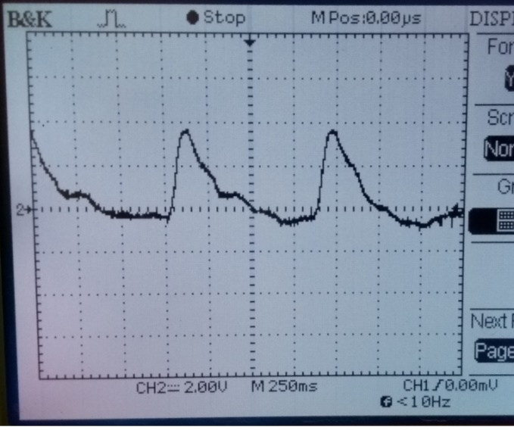

Figura 2 - Sinal Cardíaco condicionado para amostragem no ADC.

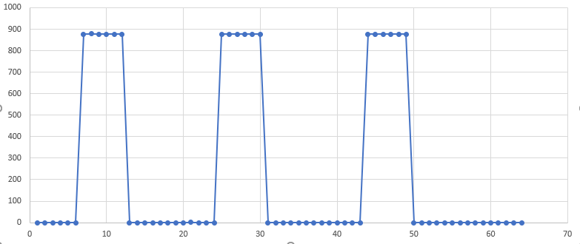

Figura 3 - Amostras Condicionadas para análise.

REFERÊNCIAS

[1] *Barbosa, Daniel - Intensidade de sessões de treinamento, http://www.journals.usp.br/rbefe/article/view/16696.*

[2] Alves, Rodrigo Nascimento- Monitoramento e prevenção em atletas.